# 设想文档（Vision）

版本：1.0

时间：201910.19

修改人：朱奕豪

修改日志：

1.0 完成对文档的初步编写。

## 设想介绍：

近年来，在人工智能、云计算、大数据等新兴技术被广泛应用于各行各业的背景下，传统高校校园管理中采用的卡、证等方式已经落后，无法满足校园管理的需求。而将人脸识别技术应用在高校的出入管理中，能够打造更加便捷、安全的高校校园环境。人脸识别技术是基于人的脸部特征信息进行身份识别的一种生物识别技术，其集中了人工智能、机器识别、机器学习、模型理论等技术，也是人工智能范畴中的一块基石，其技术本身的先进性和可靠性也已成熟。

在项目在功能上主要分为三部分。首先是采集人脸样本，要实现教职工人脸样本的收集和分析，保存人脸信息，这部分需要用户提交人脸照片或者相机获取。然后是人脸识别模块，作为本项目主要部分，包括人脸检测、人脸配准、人脸属性识别和特征提取。最后是人脸对比模块，包括人脸验证、人脸检索、人脸聚类等部分。

## 2、产品定位：

### （1）商业机会：

如今市面上现存的人工智能企业几乎都有人脸识别功能服务，但针对校园情景人脸管理模块并不清晰，大多是套用安防部分的人脸识别，没有做到对学校这一环境的细化分析，而校园场景与公司场景差异大，针对校园管理的人脸识别系统仍然有巨大的存在意义。与此同时，由于新冠疫情的存在，传统校园出入管理无法适应防疫工作的需求，各个高校对人脸识别出入管理系统存在较大的需求，因此这一产品存在广阔的市场空间。

### （2）问题陈述：

对于人脸识别系统，需要设计针对校园环境的人脸识别管理。学校环境不同于公司环境，来往学校的人员成分更加复杂，不仅只有学生、教职工，许多学校本身就是地方的景点，需要考虑游客、外卖员、校友等等。这其中设计如何实现教职工成员人脸的识别，多人环境下如何准确识别，识别报错问题如何解决、临时访客的人脸信息收集与识别问题等等。

### （3）产品定位描述：

面向群体：

校内成员：希望能够精准快速的进行人脸识别，从而能够紧接着进行其他活动（出入校门等）

开发人员：能够在出现问题时，及时反应给技术人员，从而快速解决。

保安：希望能够在人脸识别系统出现问题或紧急情况时能够手动开关校门，避免造成巨大损失。

特性：

针对校园情景进行优化。

提供人员进出记录功能。

外部接口拉取实时信息进行分析。

提供异常状态分析上报功能。

## 3、代替品与竞品分析：

代替品：面向公司等组织的人脸识别系统，对于校园情景下的使用存在许多实际应用上的差异，如填报内容、上报方式要求等。

竞品：百度AI的智慧校园解决方案和人脸识别闸机。百度布局人工智能领域较早，人脸识别技术成熟，同时价格较低（一套闸机系统价格1.4万元/套），具有较大竞争力。

## 4、产品流程图

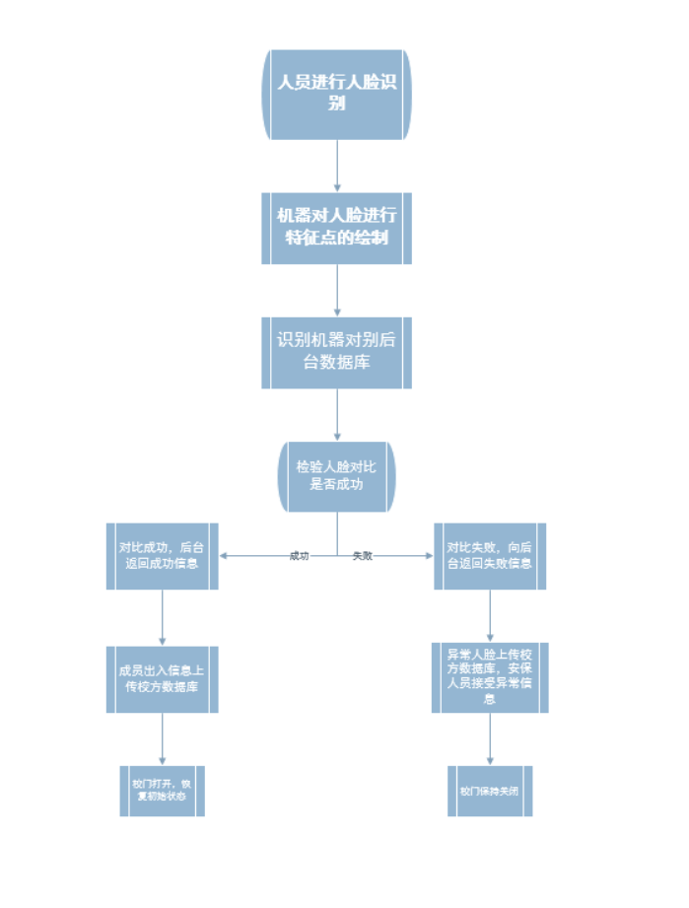

## 5、优势总结

|  |  |
| --- | --- |
| 产品特点 | 为利益方带来的好处 |
| 1·非接触性 | 人脸识别过程中不需要与设备或终端接触。一方面设备因为不会被频繁触碰，稳定性高、故障率低，另一方面完美契合当今疫情防控需求。 |
| 2·识别速度快、精度高 | 在固定样本库对比下，人脸识别速度可以提升至0.3s/人次，有助于解决出入校拥堵问题。 |
| 3·为大数据提供重要数据源 | 通过大量区域内人脸识别、对比，利用大数据分析、挖掘等技术，可以完全掌握特定对象的行为轨迹或活动范围。 |

## 6、其他需求和限制

人脸识别上报的应用机制与扩展机制

1. 和通行大数据系统联动

通过大量区域内人脸识别、对比，利用大数据分析、挖掘等技术，可以完全掌握特定对象的行为轨迹或活动范围，为今后对出入校园人员活动分析提供数据源。

1. 校外人员管理
   * 1. 如果有校内较高级人员的许可，则可以通过保安手工操作进行出入校操作。
     2. 如果没有，则无法进入。

3、人脸录入：

* + 1. 进入人脸识别系统，进行人脸特征点识别，在多次移动后（仰头低头转头），根据特征点，形成对用户面部的基本3D建模。
    2. 信息保存到数据库。
    3. 进行人脸识别测试，确保用户的面部特征被保存且能够在测试阶段识别成功。
    4. 测试成功之后即可使用，如果失败则需要对面部重新录入，并删除后台保存的数据。

更多信息请参见术语表和用例表。